[图片重叠风波起，暨南大学某研究团队文章可信度遭疑](https://mp.weixin.qq.com/s?__biz=MzkzMTg3NjkyMQ==&mid=2247489394&idx=1&sn=1ae122e8fa16422a48f64b1a484dd8a6)

科卫队[科研卫士](javascript:void(0);)2025-04-27 09:08:00中国香港



专注科研诚信，营造良好科研氛围



Science Technology

**1**

**“论文信息”**

2025 年 2 月 10 日，暨南大学Chen Jiazi 研究团队，在International journal of biological macromolecules上发表的题为“Chitosan-based bone-targeted nanoparticles delivery of cyclolinopeptide J for the synergistic treatment of osteoporosis”的研究论文，被质疑文章内发生图片重叠。

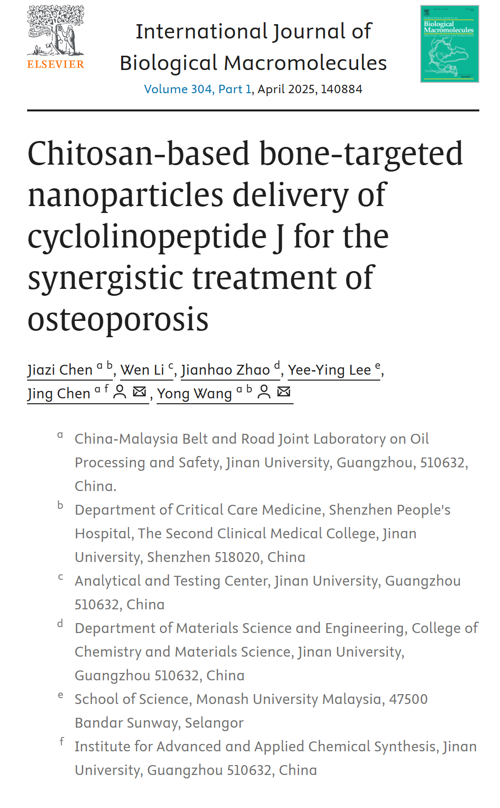



**2**

**“论文质疑”**

该文章于2025年4月在Pubpeer上被读者质疑：文章内发生图片重叠。

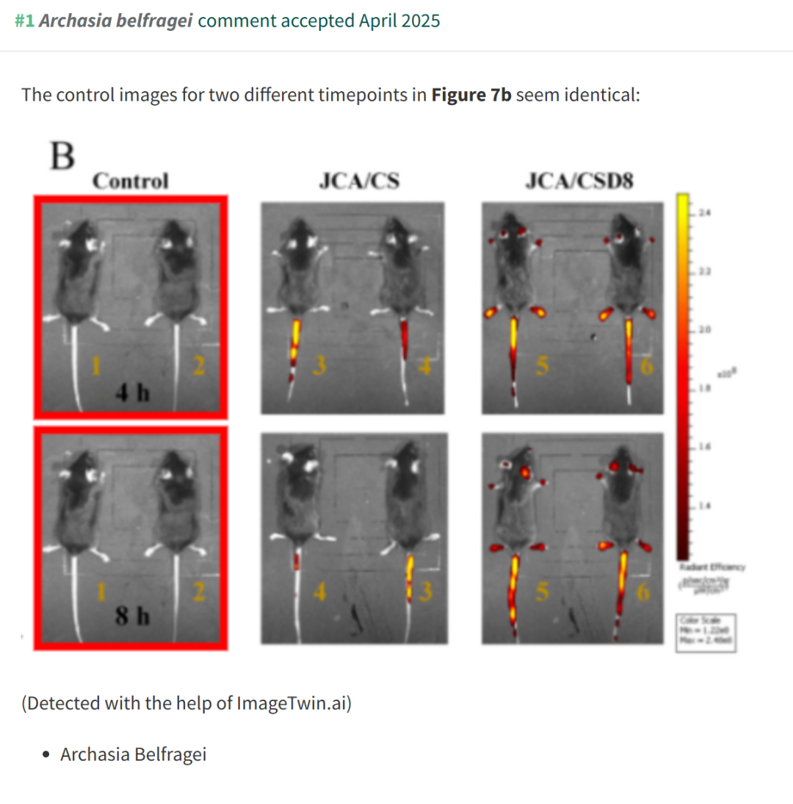

**参考文献：**

https://pubpeer.com/publications/E5040C19A9B70DD9E735D1385DF223

声明：质疑信息来源于Pubpeer，提及人名均为音译对于文章内容的真实性、完整性、及时性本公众号不做任何保证或承诺，仅供读者参考









Science Technology



**欢迎关注“科研卫士”公众号**

**扫一扫添加好友**

